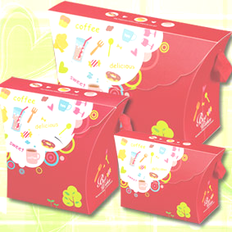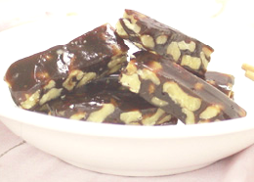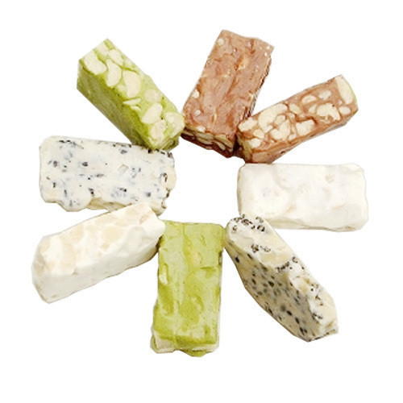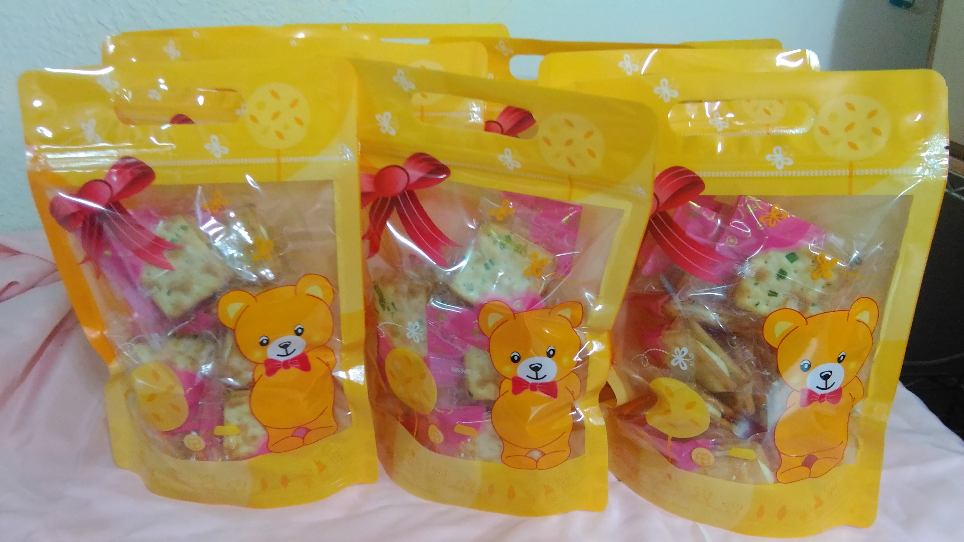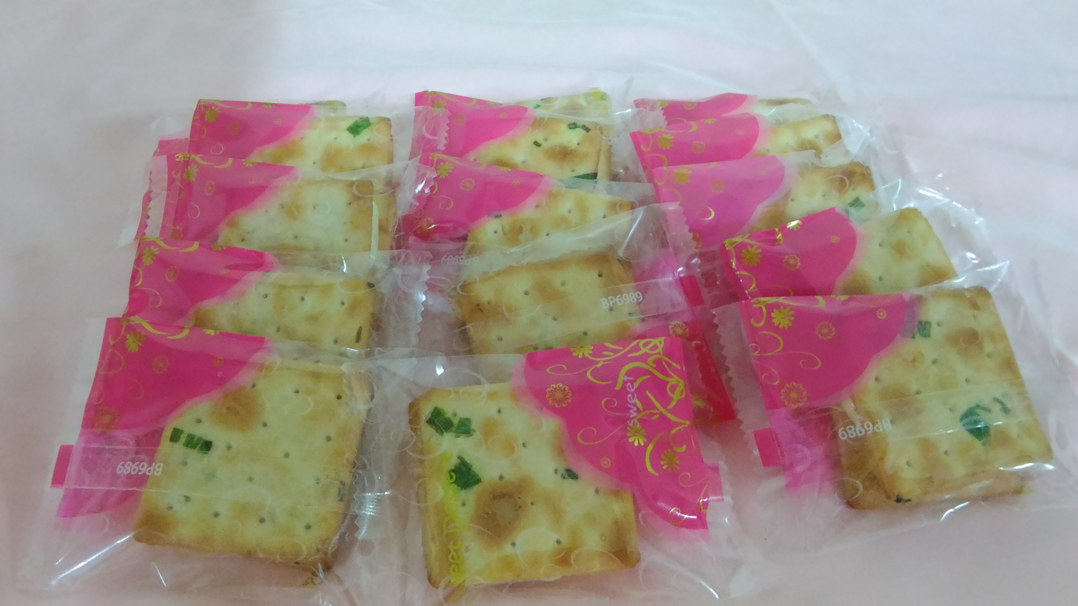
團體機構送禮、紀念品、年節最佳伴手禮
牛 軋 糖 ~ 南 棗 核 桃 糕
基隆市社團法人脊髓損傷者協會
基隆市祥豐街177巷61號
連絡電話: 02-2462-0598 傳真:02-2462-0582
郵政劃撥:18681709
採取天然的新鮮食材，現訂現做，包裝美觀大方
(不加防腐劑，好吃不黏牙)
※※ 可客製化 ※※

花生牛軋糖原味一斤裝250元花生牛軋糖(抹茶)一斤裝270元花生牛軋糖(巧克力)一斤裝270元花生牛軋糖(海苔)一斤裝270元杏仁牛軋糖原味一斤裝300元杏仁牛軋糖(抹茶)一斤裝320元杏仁牛軋糖(巧克力)一斤裝320元杏仁牛軋糖(海苔)一斤裝320元南棗核桃糕380元牛軋餅原味一包100元牛軋餅(抹茶)一包120元牛軋餅(巧克力)一包120元牛軋餅(海苔)一包120元牛軋餅(蔓越莓)一包120元

